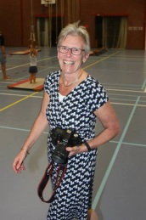

Liesbeth den Hartigh: secretaris
Woont sinds 1986 met veel plezier in Breda. Zij vindt dat besef van de waarde van het cultureel erfgoed de basis zou moeten zijn voor verdere stadsontwikkeling.

